一、实验目的
南昌航空大学实验报告
二○二一年十一月二十九日
课程名称： Java实验 实验名称：接口的实现与运用
班级： 190841班 姓名： 李奕澄 同组人：
指导教师评定： 签名：
1、掌握Java程序的编辑编译和运行的过程；
2、掌握Java程序中对于接口的相关应用操作。
二、实验内容
自定义一个接口，并用两个不同的子类去实现接口中的方法，要求实现用矩形法和梯形法去求e^x的积分，且要求用从键盘输入的方式定义上下限。
三、实验设备
1、PC
2、JDK
四、实验程序
import java.util.Scanner;
interface test{
public abstract double getintegration(double a,double b,double c);
}
class integration1 implements test{
public double getintegration(double a,double b,double c){
double x,sum=0;
for(x=a;x<=b;x=x+c){
sum=sum+Math.pow(Math.E,x)*c;
}
return sum;}
}
class integration2 implements test{
public double getintegration(double a,double b,double c){
double x,sum=0;
for(x=a;x<=b;x=x+c){
sum=sum+(Math.pow(Math.E,x)+Math.pow(Math.E,x+c))*c/2;
}
return sum;}
}
public class Integration{
public static void main(String args[]){
double c,d,h;
Scanner reader=new Scanner(System.in);
c=reader.nextDouble();
d=reader.nextDouble();
h=(c+d)/1000;
integration1 a=new integration1();
integration2 b=new integration2();
System.out.printf("%f,%f",a.getintegration(c,d,h),b.getintegration(c,d,h));
}
}
五、实验结果
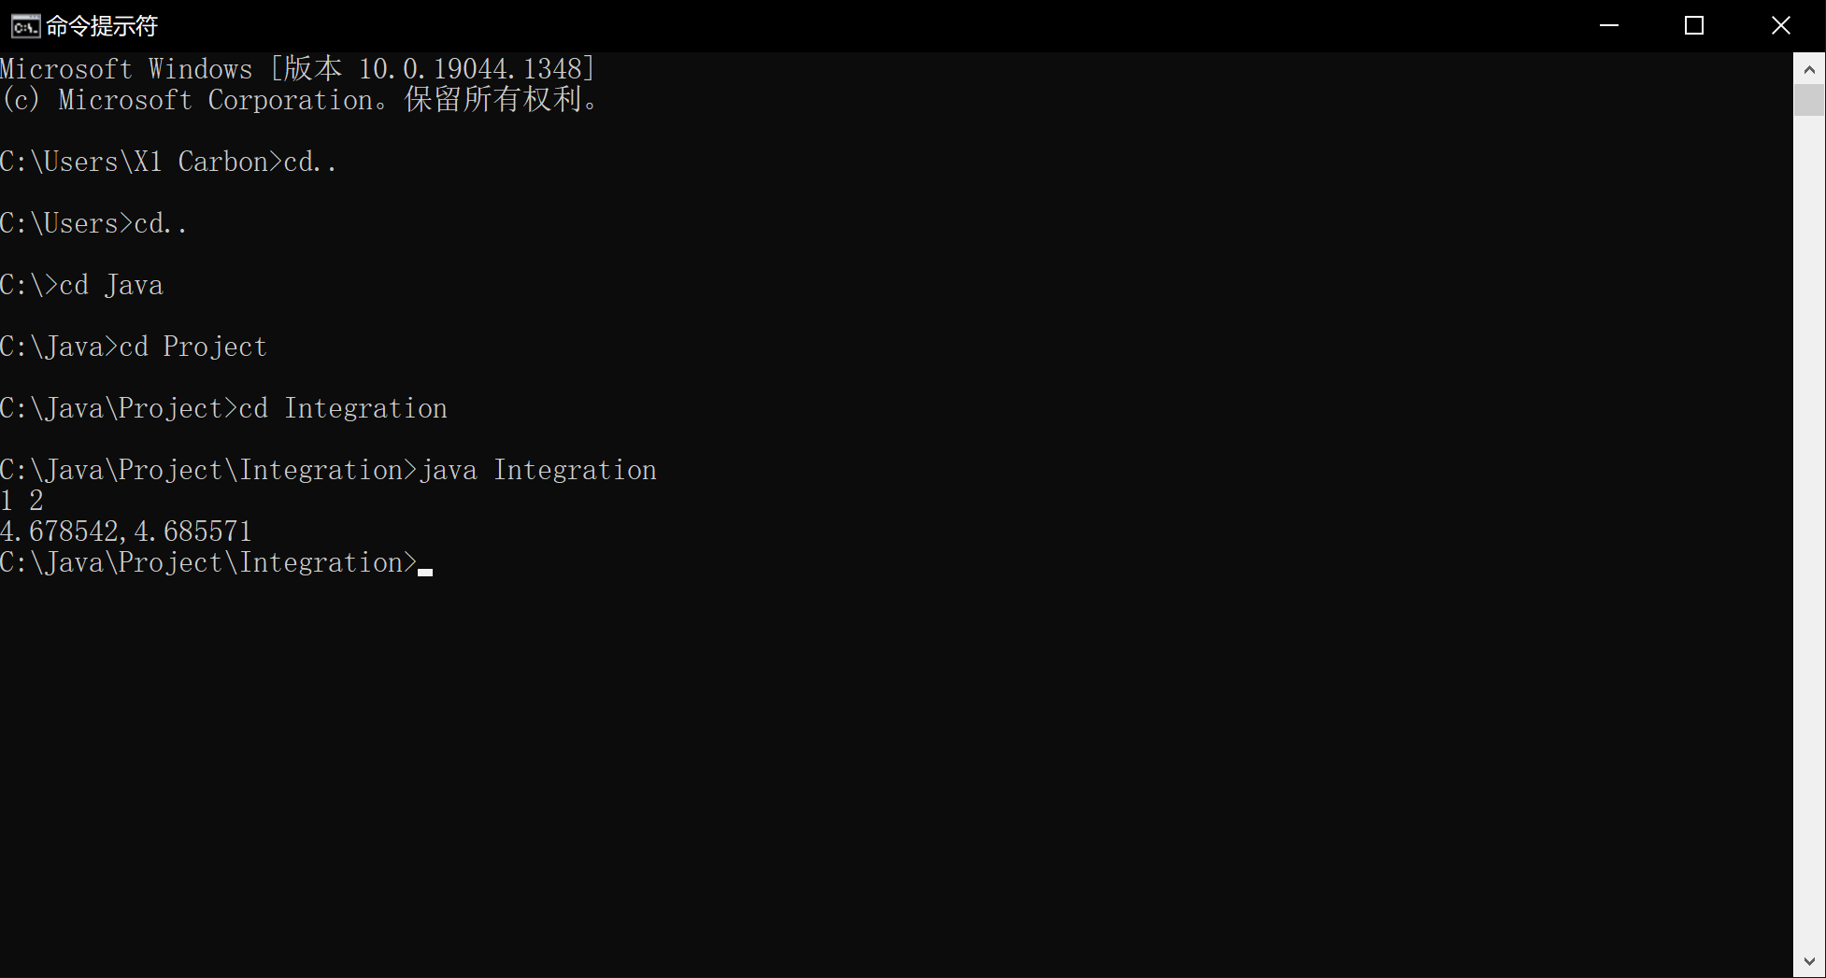
六、实验总结及心得
本次实验为利用接口对目标函数进行不同方式的计算。对于接口定义的方式，必须要在其它类中被重写才能使用，而在接口中只能定义的常量，不能定义变量，所以只能在实现接口的类中定义相关的变量来完成相关的计算，这一点比较麻烦，对于此次实验则需要在两个类中分别定义相同的变量完成相关的计算。而在定义接口的名字时也要注意不能与系统或程序的中已经存在的名字重复。通过这次实验学习并熟悉了接口的的编写以及运用，对以后的实验有着很大的帮助。

